**Mục lục**

**1. Cài Anydesk:** 2

# **1. Cài Anydesk:**

Bấm vào ô tô màu đỏ, tùy vào phiên bản sẽ bấm vào nút tương ứng

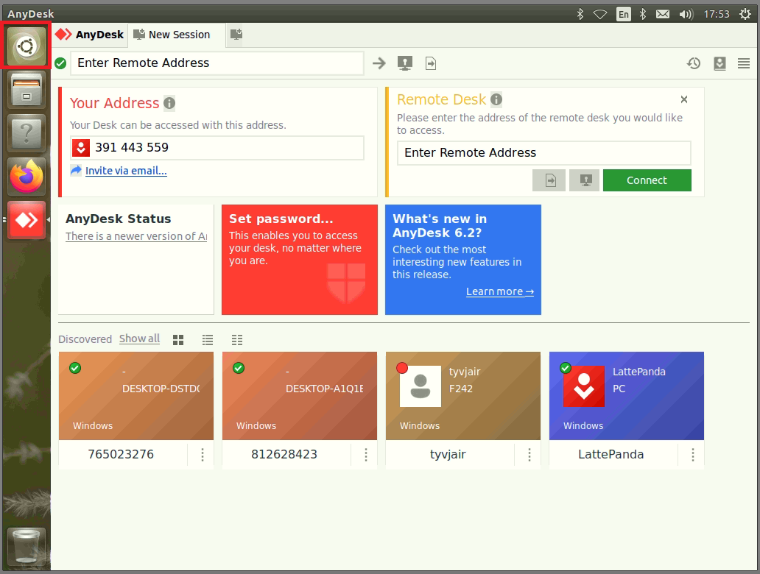

*Từ phiên bản Ubuntu 18.04 trở về trước*

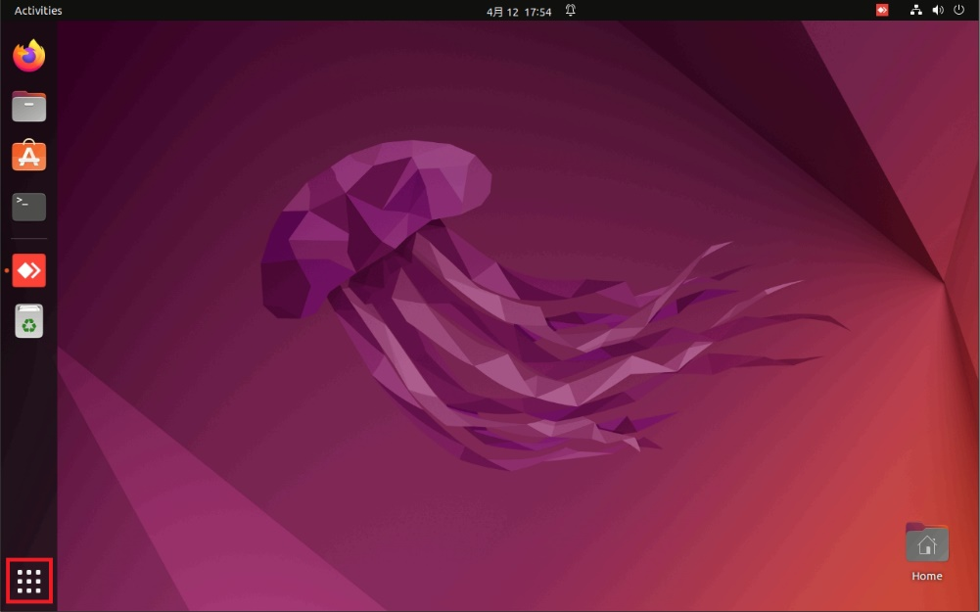

*Các phiên bản Ubuntu mới hơn 18.04*

Gõ từ khóa “terminal” vào ô tìm kiếm vào chọn vào ô mà đỏ:

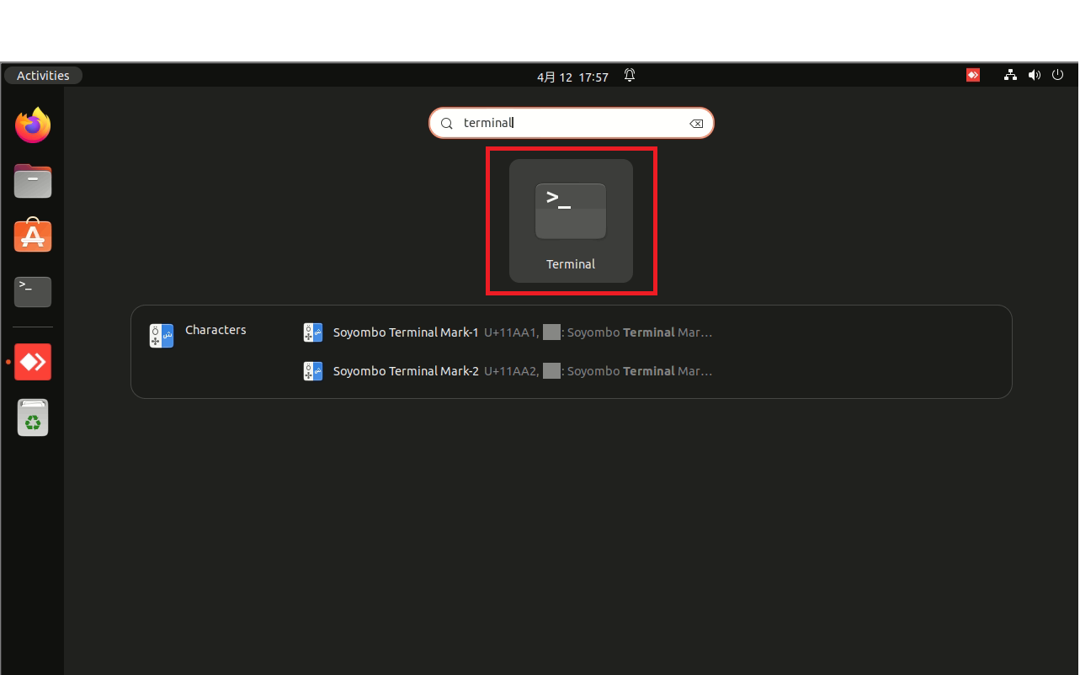

Sau khi mở được “Terminal” hãy gõ lênh sau:

* sudo su

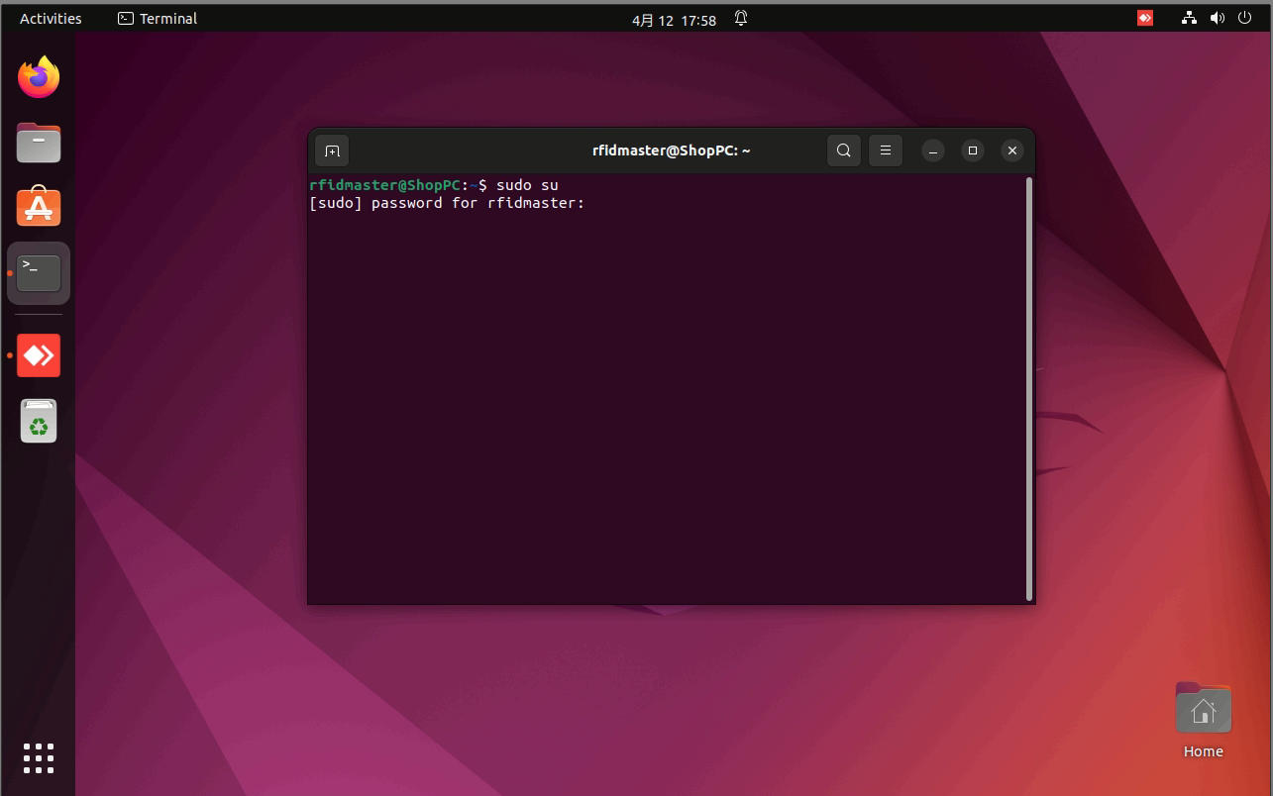

*Nếu màn hình này xuất hiện hãy để trống và ấn nút “Enter”*

Sau khi làm xong bước trên sẽ có 2 trường hợp sau:

+ Trường hợp 1: Hệ thống báo sai password và hiển thị như sau:

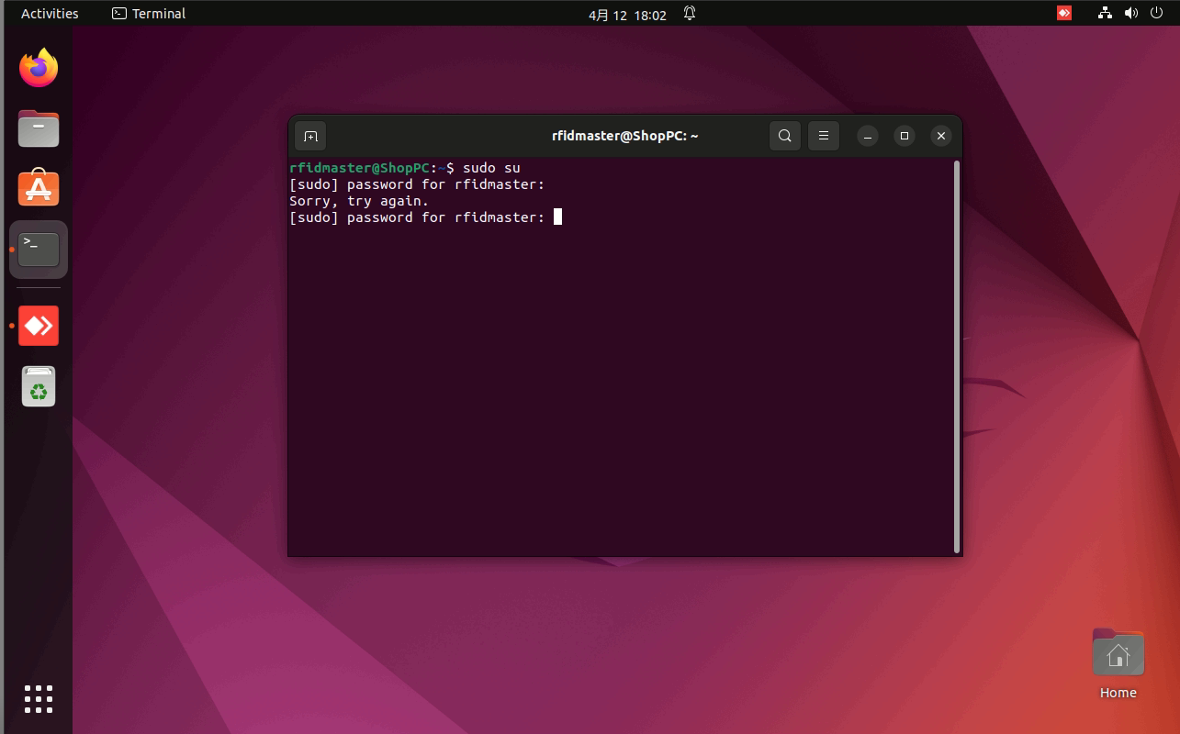

*Màn hình hiển thị khi sai mật khẩu*

* ***Điều này có nghĩa là hệ thống đã được cài password, phải reset mật khẩu nếu quên***

+ Trường hợp 2: Truy cập thành công và hiển thị như sau:

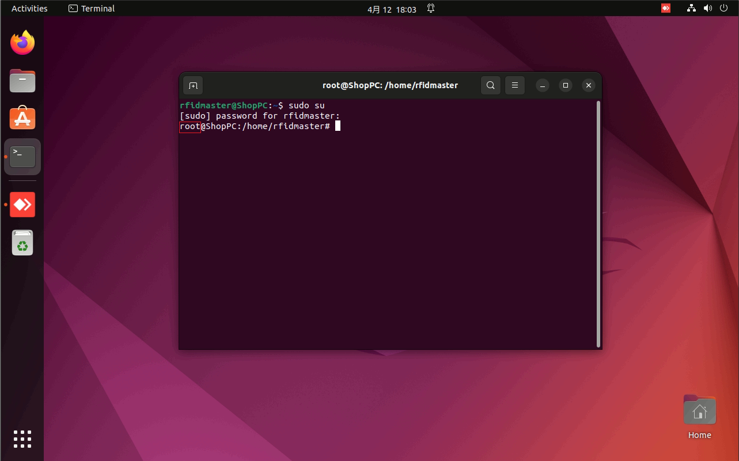

*Màn hình hiển thị khi truy cập “root” thành công*

* ***Điều này có nghĩa là hệ thống đã truy cập “root” thành công hãy gõ các lệnh sau để cài đặt anydesk***
* wget -qO - https://keys.anydesk.com/repos/DEB-GPG-KEY | apt-key add -
* echo "deb http://deb.anydesk.com/ all main" > /etc/apt/sources.list.d/anydesk-stable.list
* apt update
* apt install anydesk

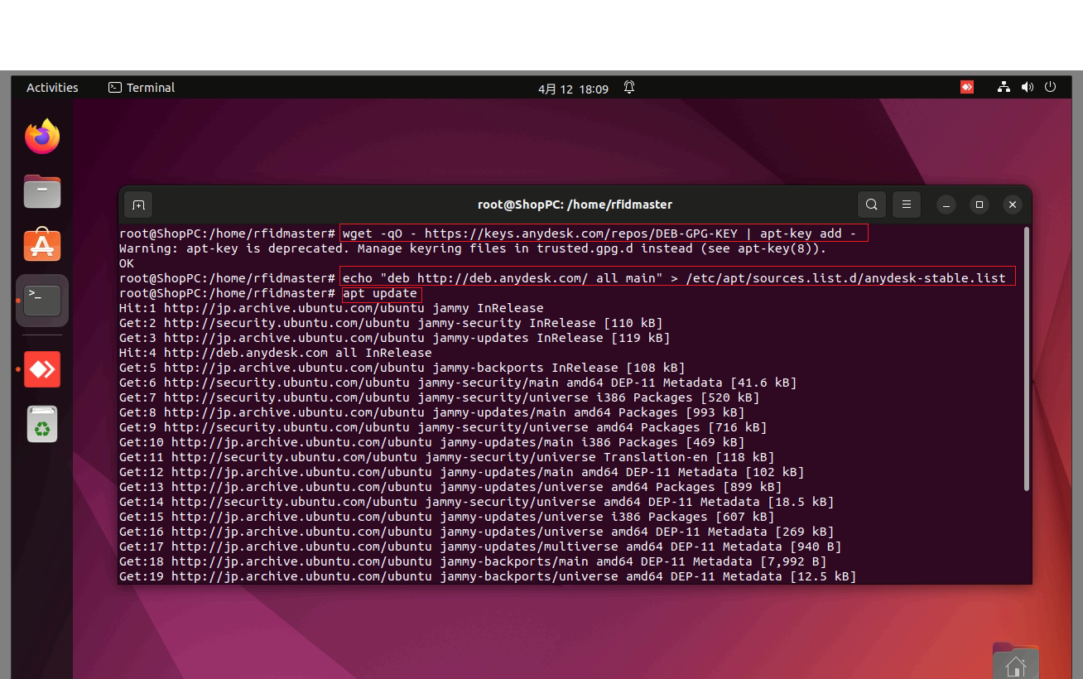

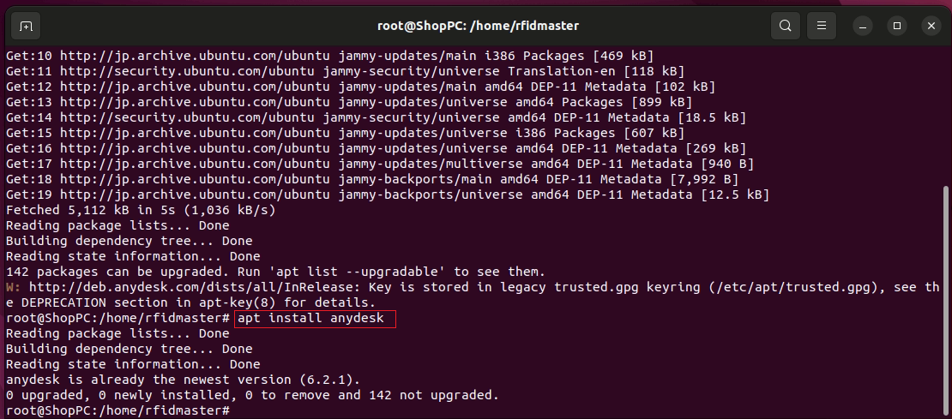

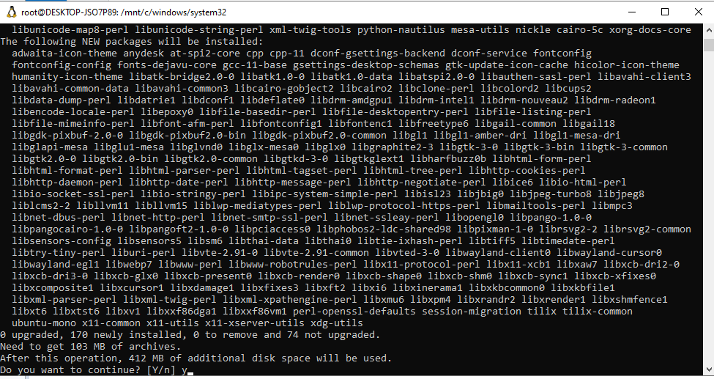

*Nếu màn hình yêu cầu tiếp tục hãy gõ “y” và nhấn nút “Enter”*

Sau khi chạy xong hãy thoát quyền “root” bằng cách gõ lệnh sau:

* exit

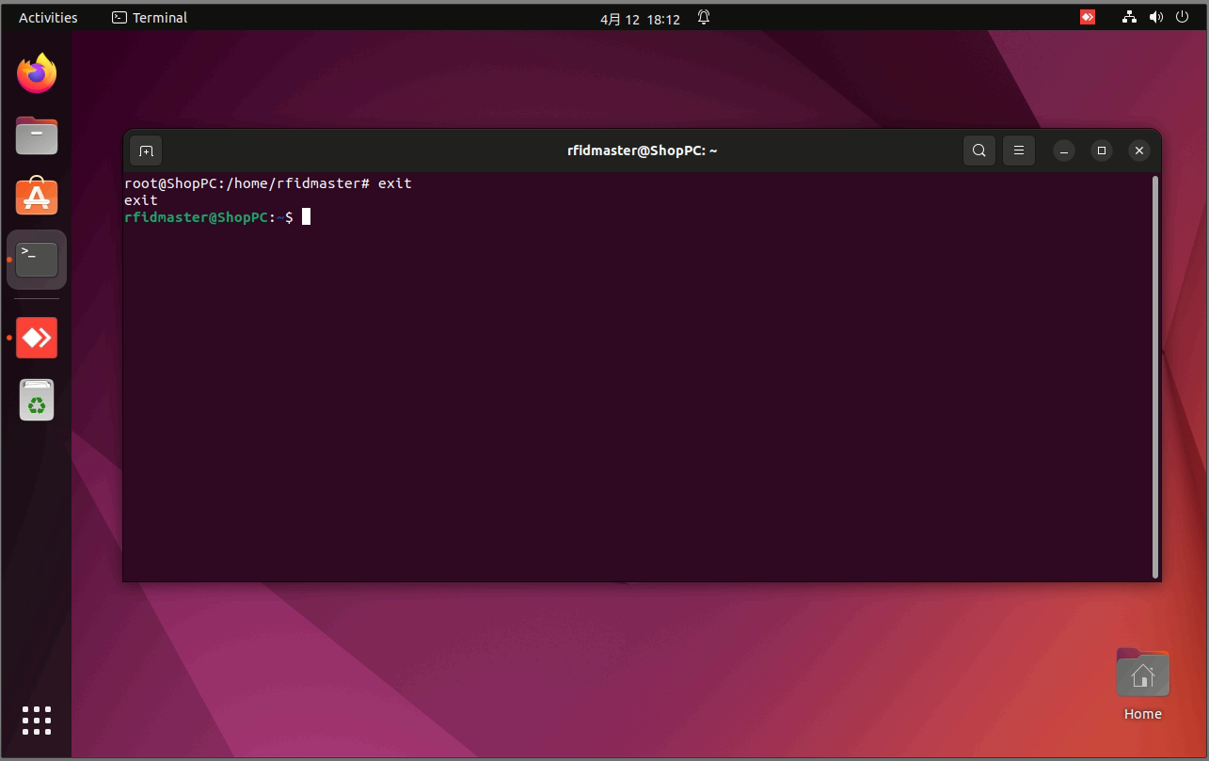

*Hình ảnh mô tả quá trình thoát quyền “root”*

Tiếp tục gõ lệnh sau để mở anydesk:

* anydesk

*Hình ảnh thể hiện anydesk đã được cài thành công*